«Сидим дома. Так надо!»
(опыт работы с детьми и родителями в условиях самоизоляции и карантина по коронавирусу
МБДОУ «ЦРР-ДС «Сказка»).

Пензелей Ольга Игоревна, воспитатель.
Лесных Марина Александровна, старший воспитатель.

Жизнь преподносит нам иногда неожиданные сюрпризы. Плохо это или хорошо? Может это дано нам для того, чтобы оглянуться назад? Все ли мы делаем правильно? Сколько времени мы уделяем своим родным?
Данная ситуация внесла изменения в наш жизненный ритм. На карантине оказались родители и дети. Как сделать дни карантина интересными и полезными для всей семьи стало одной из главных проблем.
Педагоги детского сада «Сказка» предложили несколько направлений, которые помогли родителям организовать дошколят без особых хлопот.
Мамы, папы, дочки и сыночки научились вместе готовить обеды, играть в настольные игры, которые оказались забытыми, а самое главное, взрослые и дети научились понимать друг друга…
В результате целенаправленного и систематического информирования родителей о том, как необходимо правильно организовать распорядок дня, чем заняться в период карантина, наши родители стали активными пользователями информационных сайтов, где они смогли найти для своих детей интересные идеи.
И сегодня мы поделимся некоторыми материалами, которые стали самыми интересными и полезными для наших воспитанников и их родителей.
Мы, взрослые, знаем, что ребенок, особенно в дошкольном возрасте, постоянно требует внимания взрослых, особенно мамы и папы.
В период самоизоляции многие взрослые получают опыт работы из дома, а дети вынуждены не посещать дошкольное учреждение.
Педагоги ДОУ поставили цели и задачи в своих методических рекомендациях родителям детского сада «Сказка»:
- способствовать повышению интереса родителей к воспитательно-образовательному процессу в отношении своих детей;
- использовать возможность дистанционного общения с родителями (законных представителями) воспитанников, как способ налаживания тесного взаимодействия;
- настраивать детей на желание заниматься вне детского сада.
В период самоизоляции педагогами ДОУ для родителей были даны рекомендации по занимательной деятельности детей.
Каждый педагог представлял методические рекомендации на официальном сайт детского сада skazka-abaza.caduk.ru и на страницу в instagram d.s_skazka.

- Рубрика «Чем занять ребенка дома».

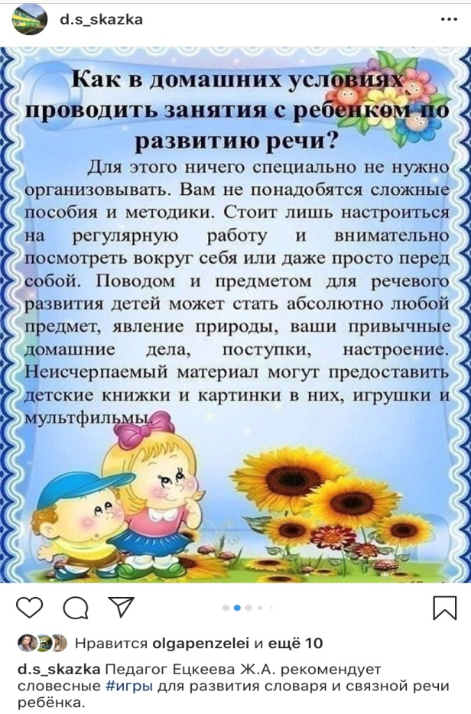 | 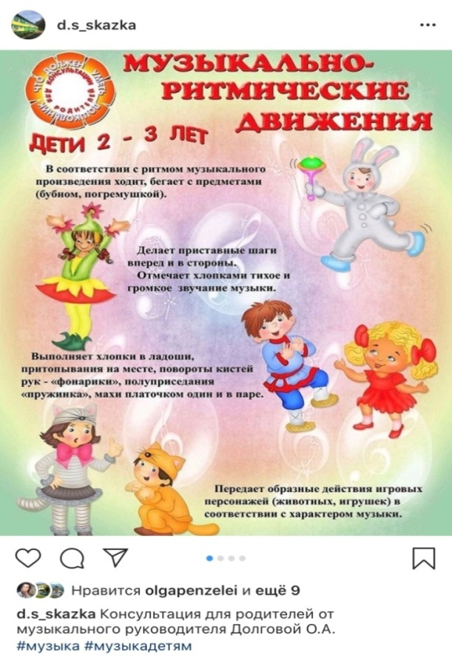
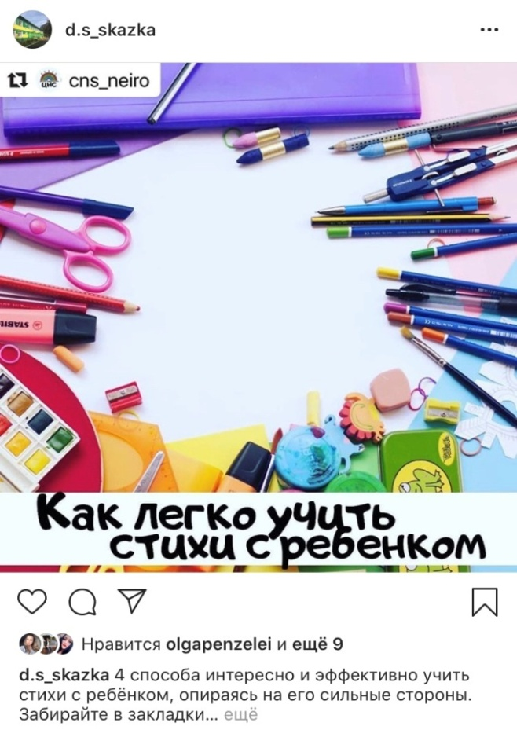 | 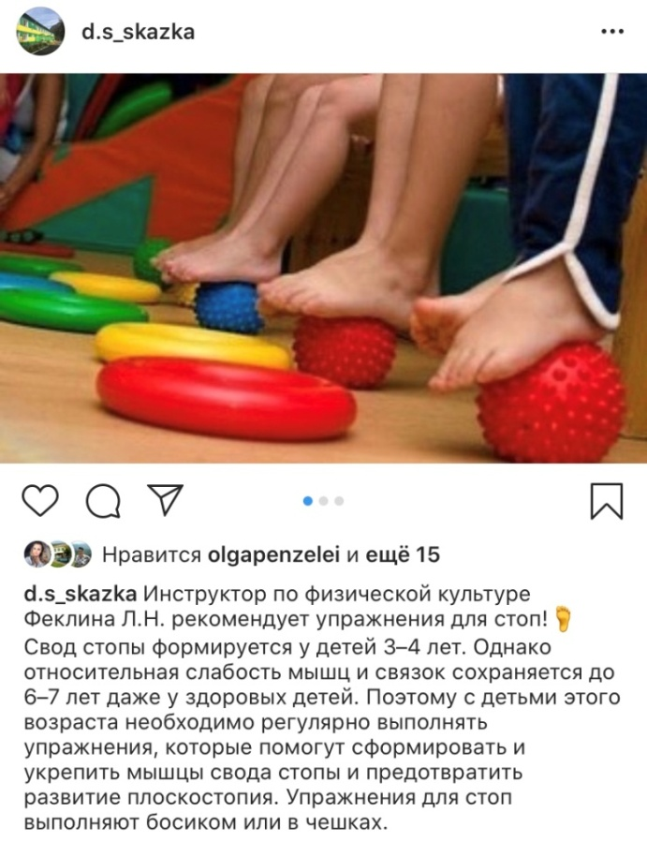

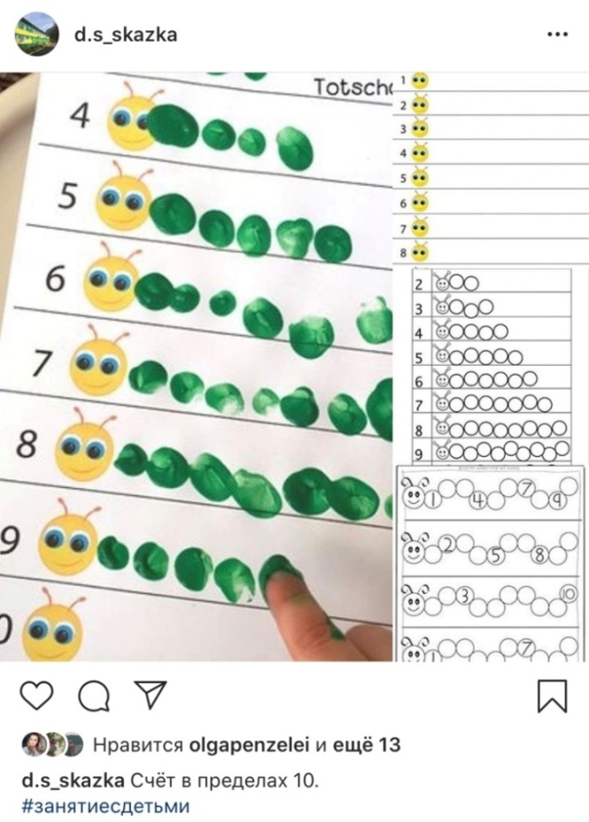 | 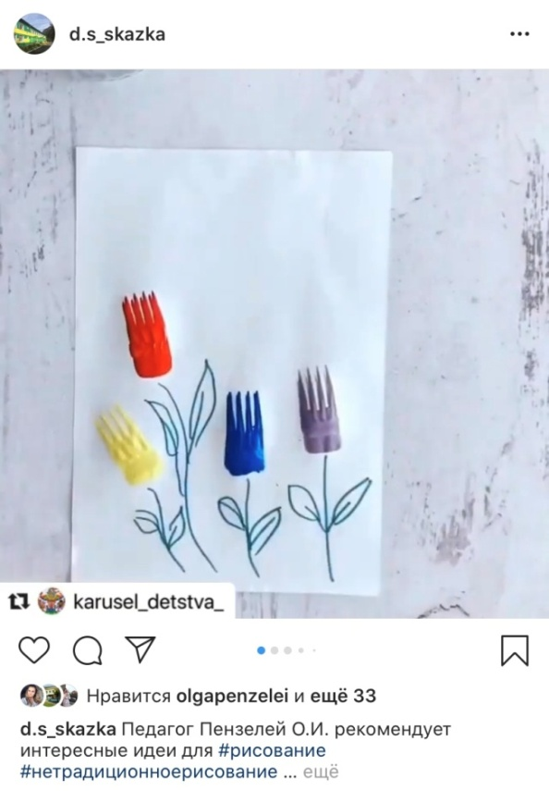
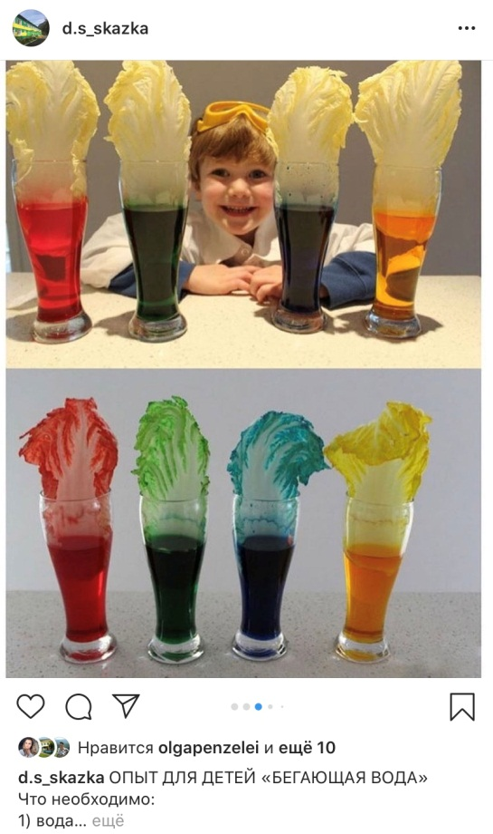 | 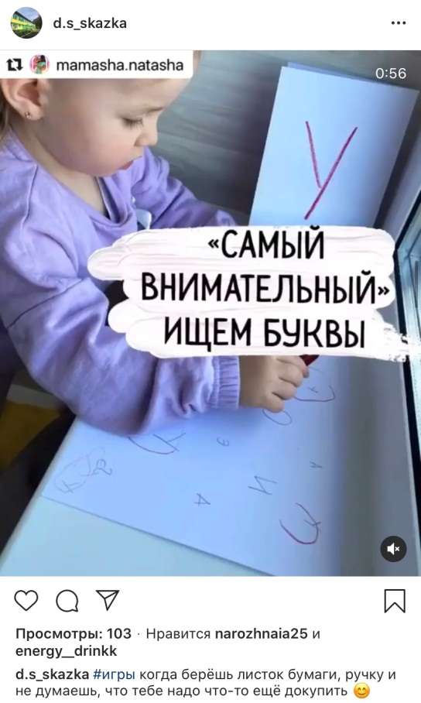

2. Подготовка и празднование «75 годовщины Дня Победы»
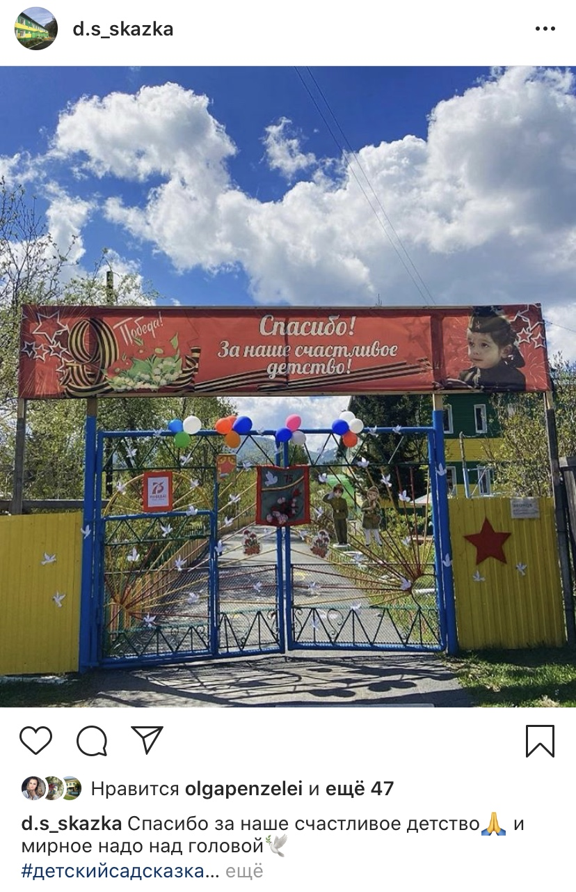

Наши воспитанники с родителями, педагоги ДОУ приняли активное участие в преддверии праздника посвященного 75-летию Дня Победы.
Воспитатели подготовили альбомы, лэпбуки и оформили тематические уголки:

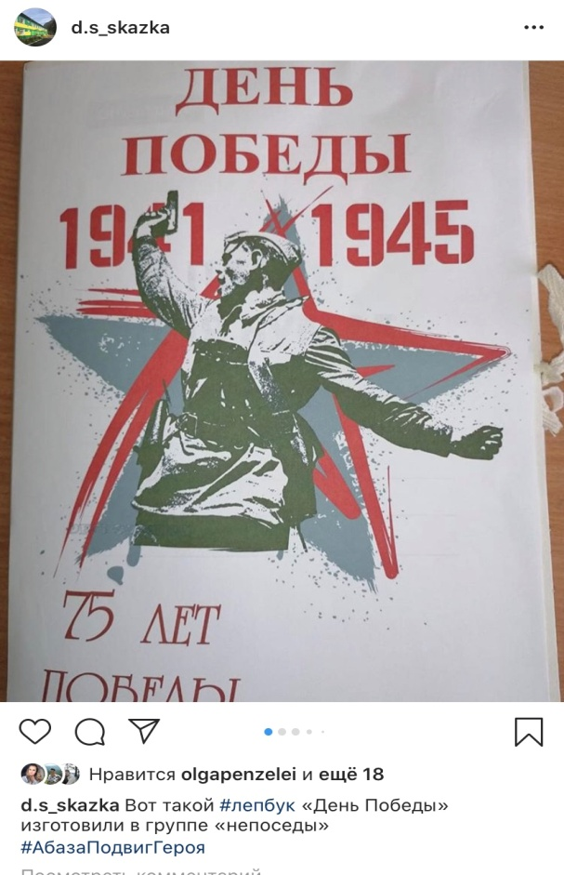 | 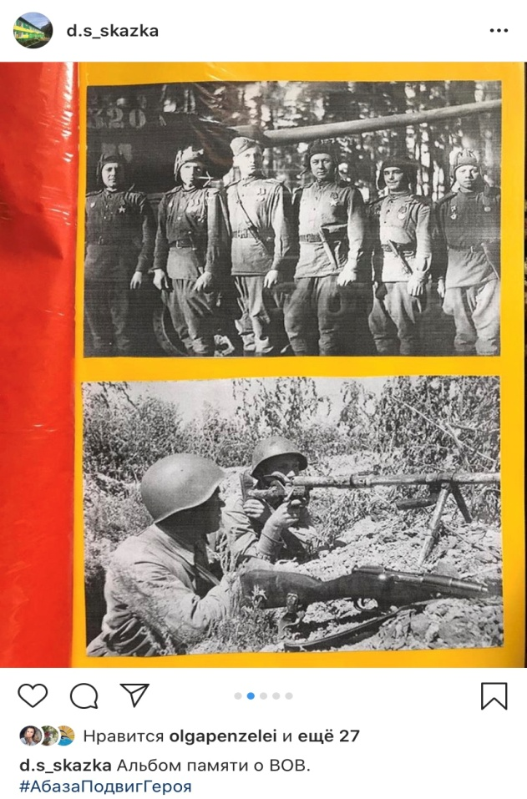
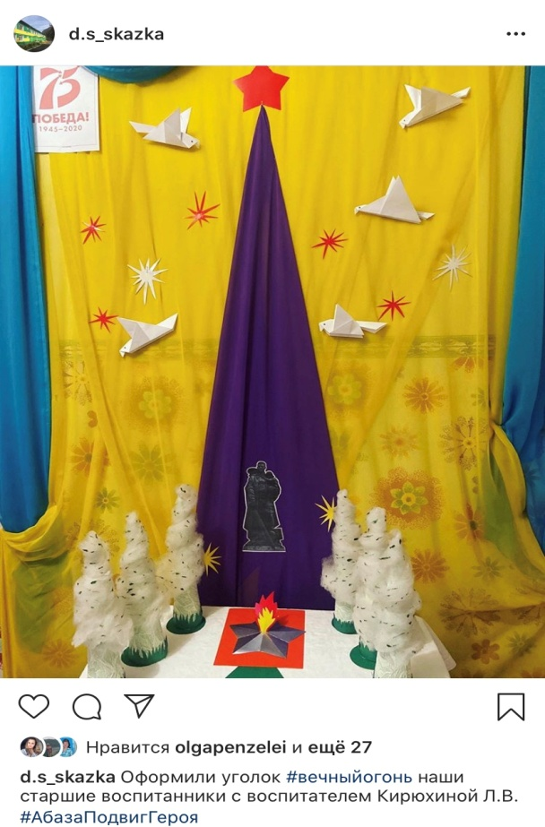 | 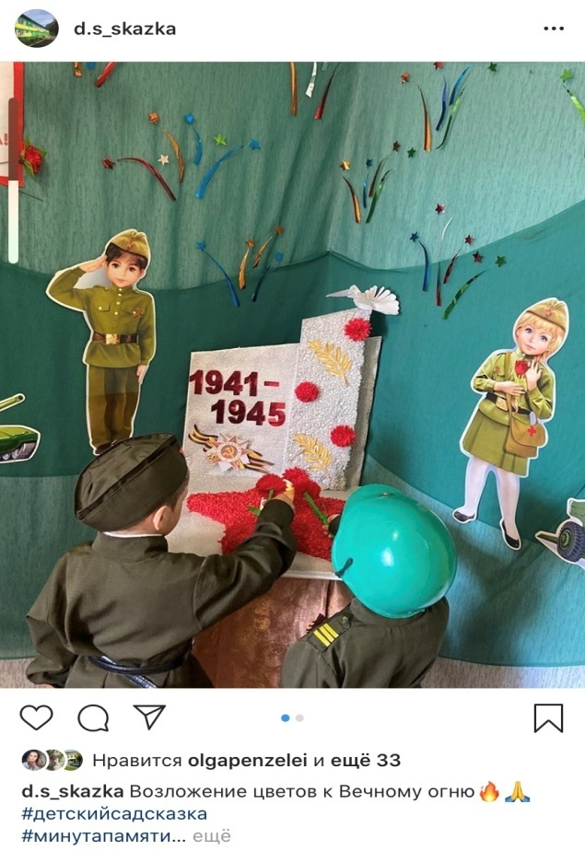
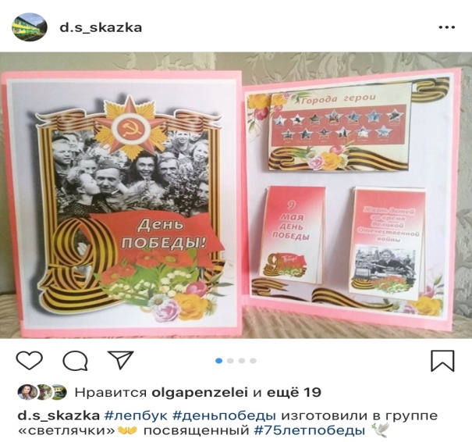

- Участие педагогов, детей и родителей в акциях
В дежурной группе педагоги с детьми приняли участие в акции «Мирное небо» и изготавливали аппликации и открытки ветеранам.
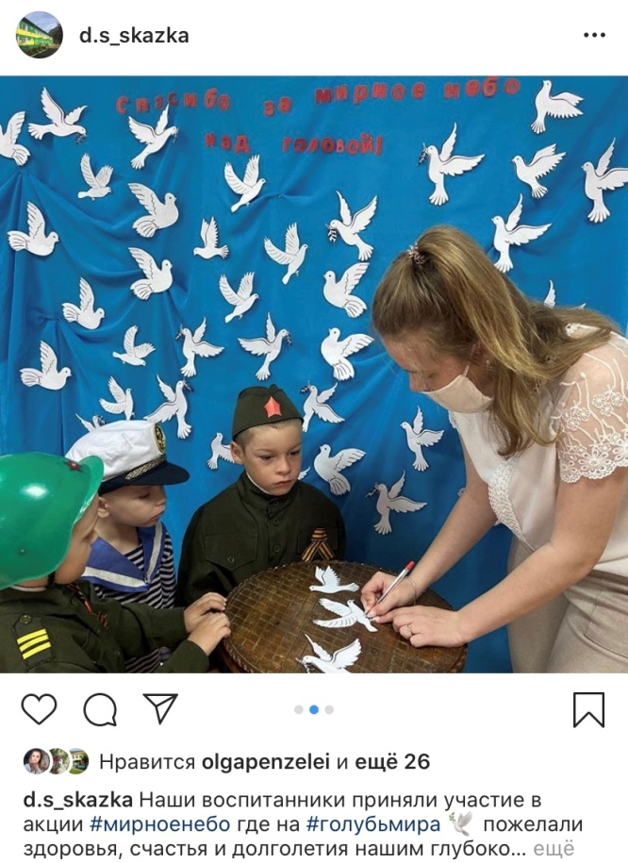 | 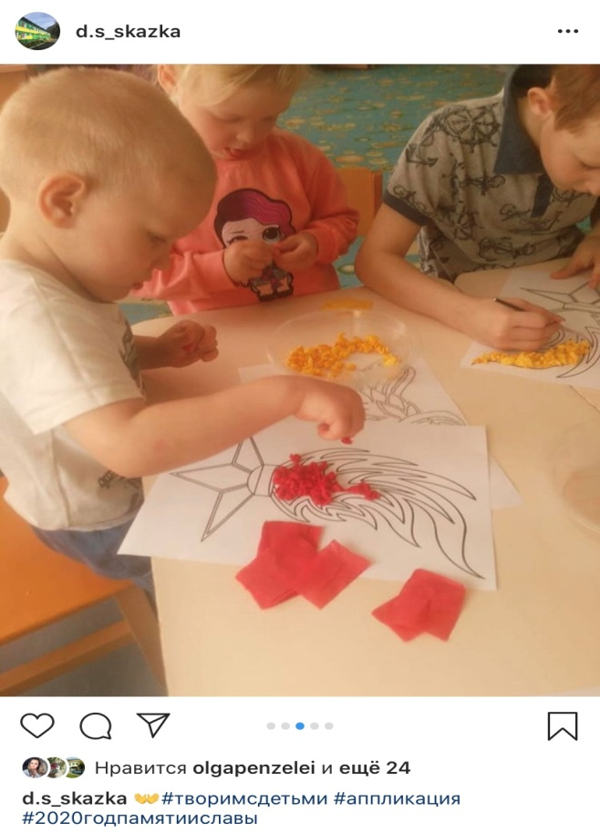

А еще наши педагоги, воспитанники и родители приняли активное участие в акциях «Мирные окна», «Окна Победы».
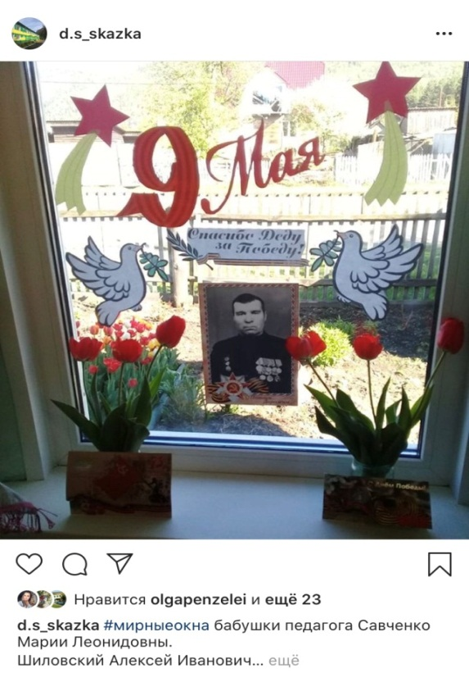 |  | 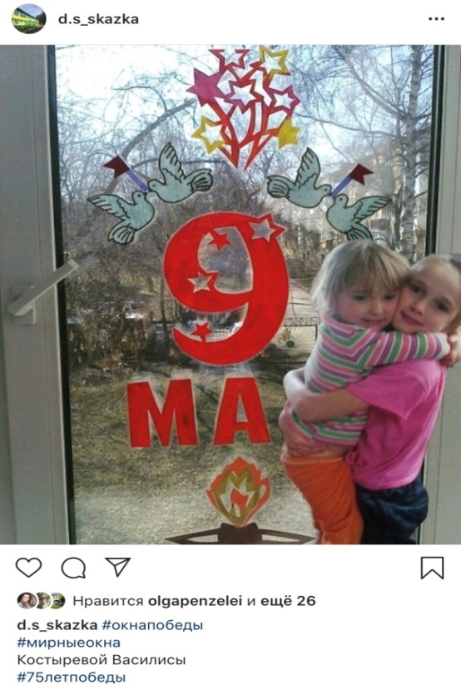
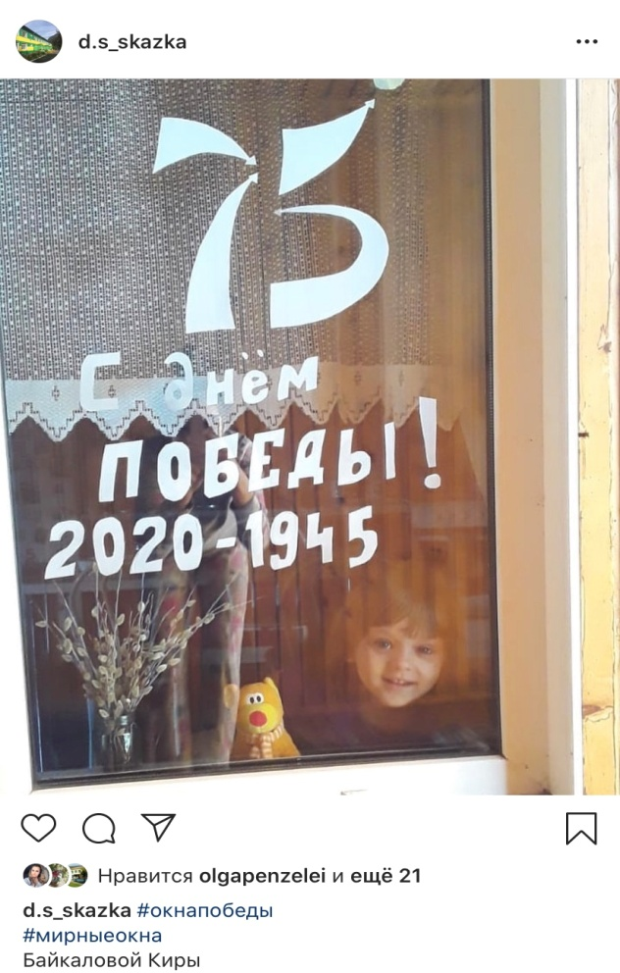 | 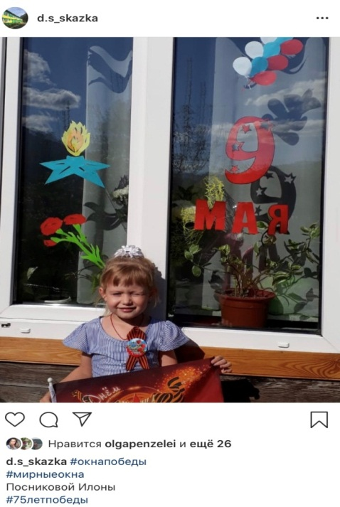
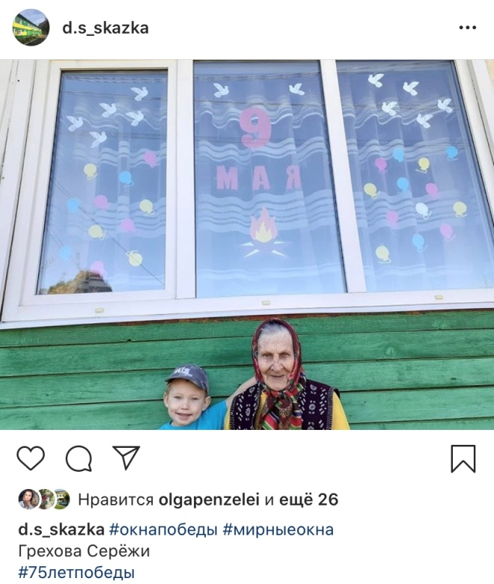 | 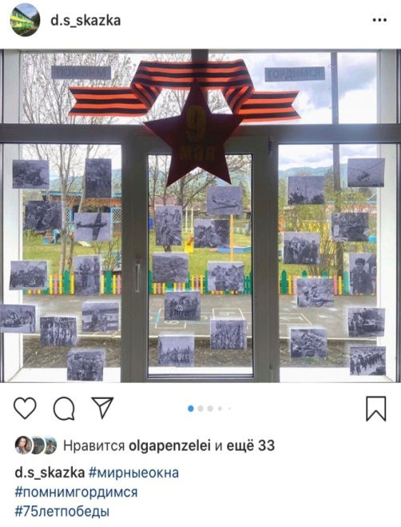
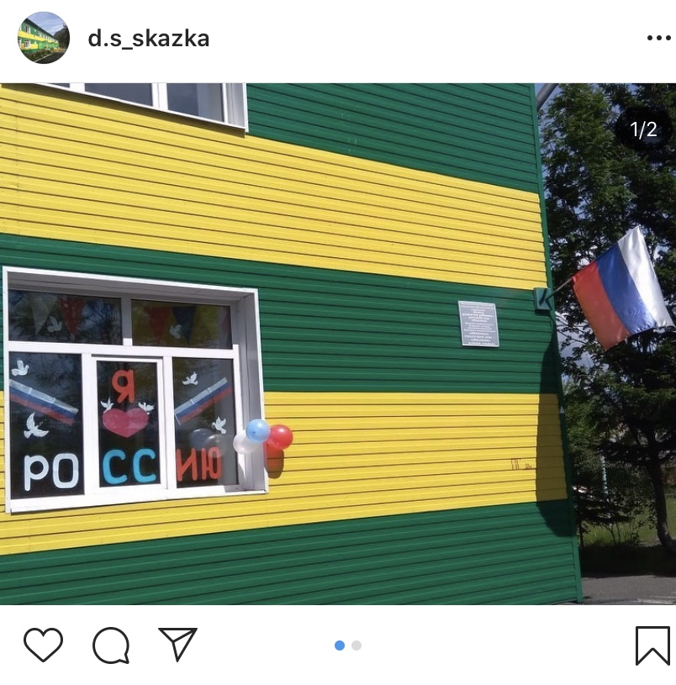 | 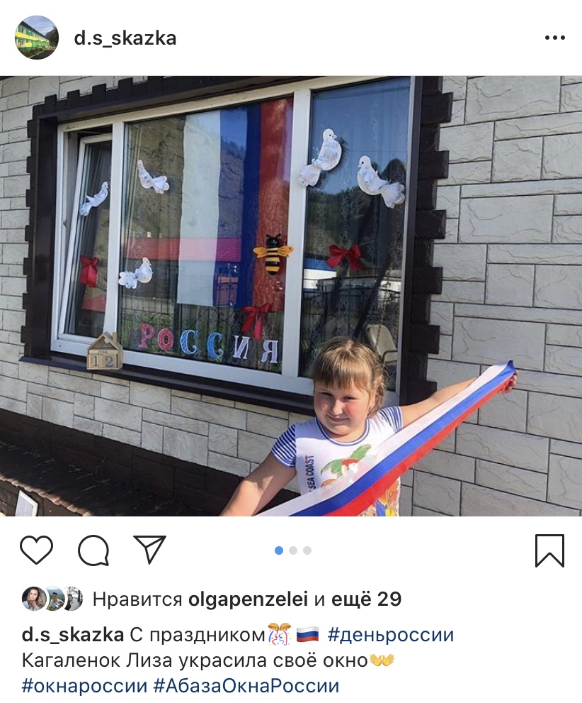

Дети с родителями активно приняли участие в акции «Абаза Подвиг Героя», где дети с удовольствием выучили и прочитали стихи о войне.
В подготовительной к школе группе стихи рассказывали Башкатова Вика, Сиротинина Даша, Конрат Мира, Богданова Даша, Бакулина Ульяна и др.
Из старшей группы и группы компенсирующей направленности прочитали стихи Герасимович Алина, Кагаленок Лиза, Егоров Саша, Подоплелов Сережа и др. в этой акции приняли участие и дети среднего и младшего дошкольного возраста- Посникова Илона, Шаповалов Женя, Трубицын Егор, Курочкин Андрей, Качин Миша, Яцевич Кирилл и др.
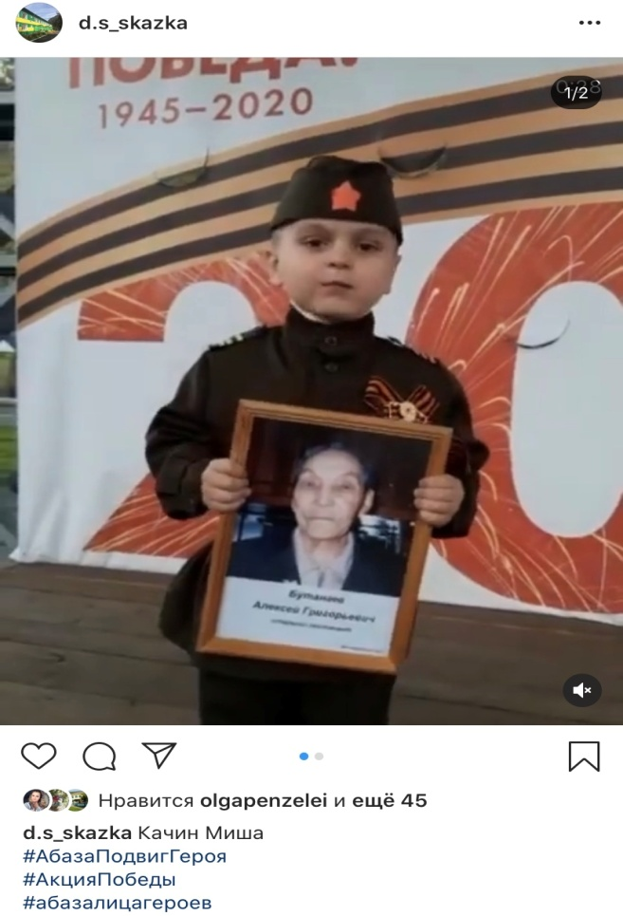 | 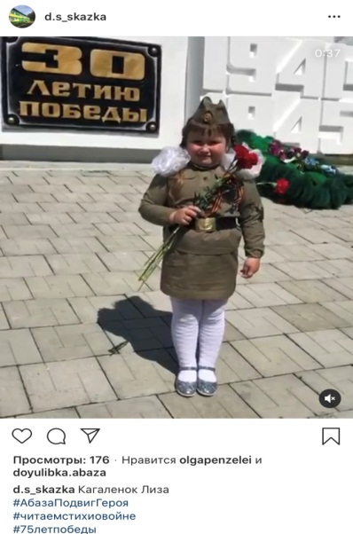 | 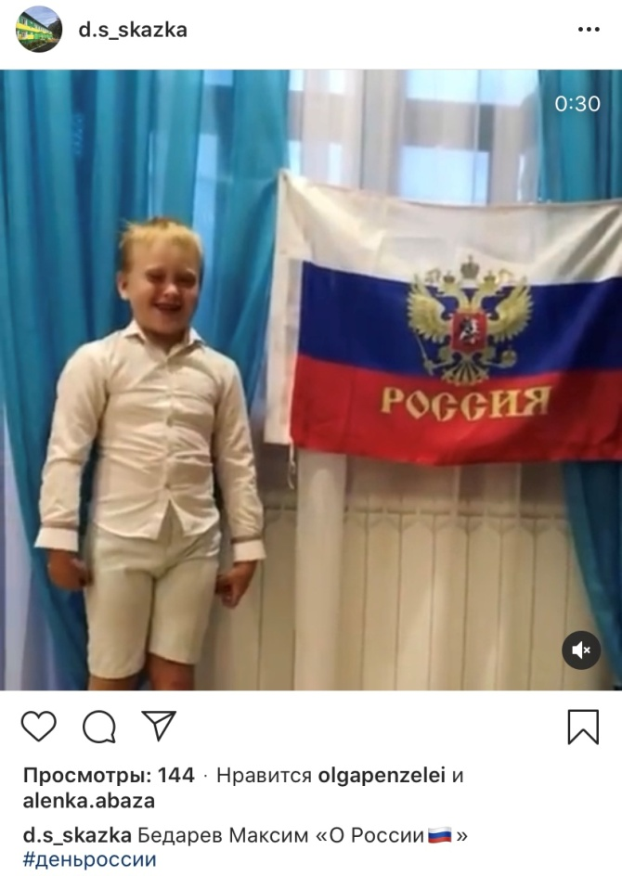

Дома с родителями дети активно рисовали рисунки, изготавливали поделки посвященные Великой Победе.
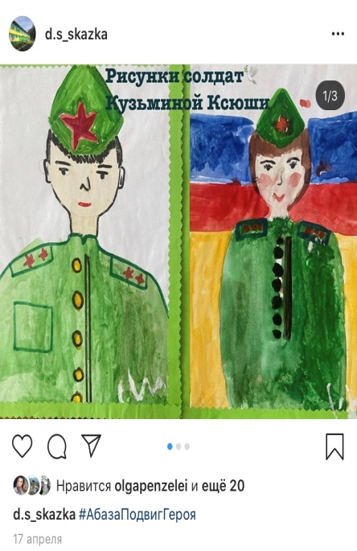 | 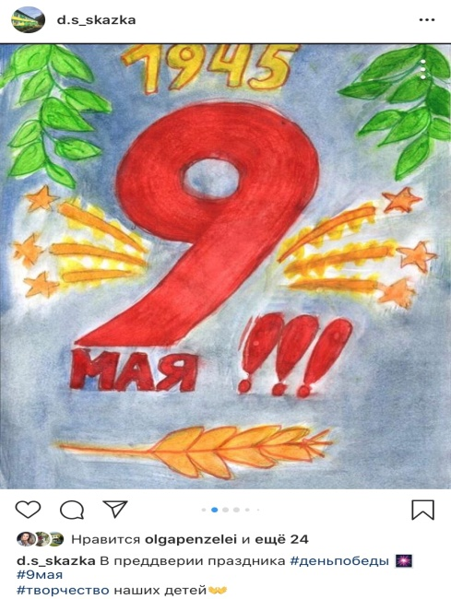 | 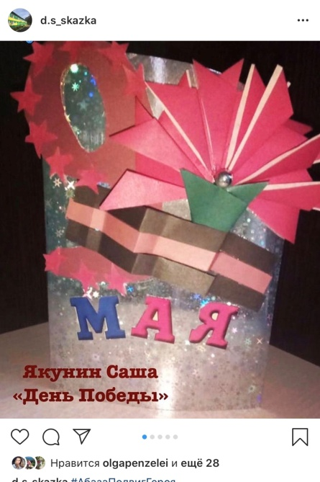

4. Обмен опытом семейного воспитания «Мои домашние дела»
С учетом всех направлений развития детей, наши воспитанники поделились своими занятиями дома. На протяжении всей самоизоляции педагоги ДОУ регулярно дистанционно общались с детьми через родителей, где они с удовольствием делились своими домашними увлечениями и досугом!
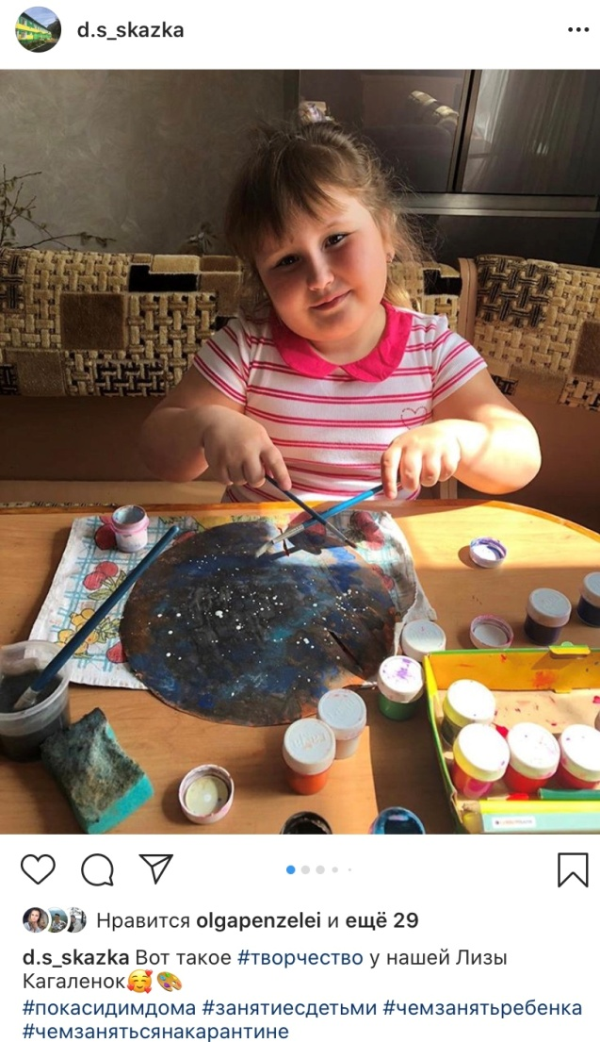 | 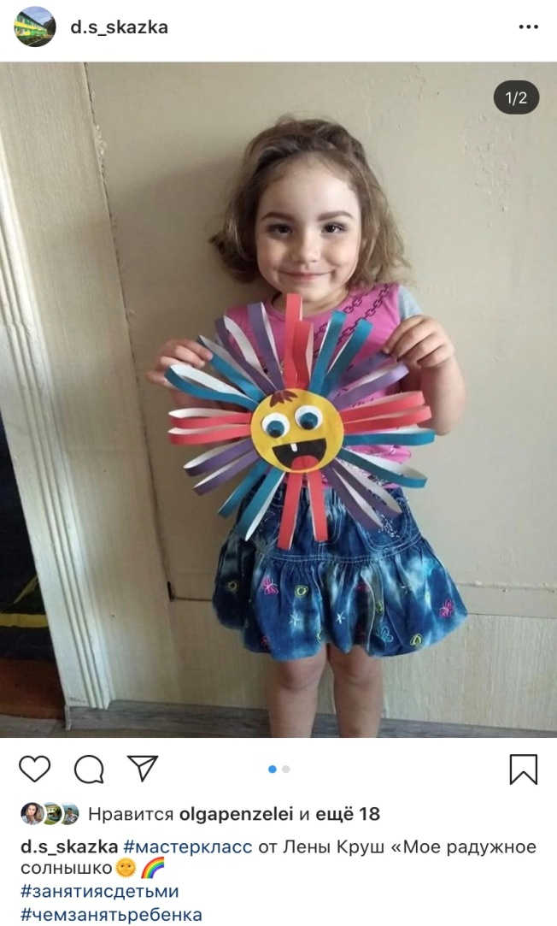
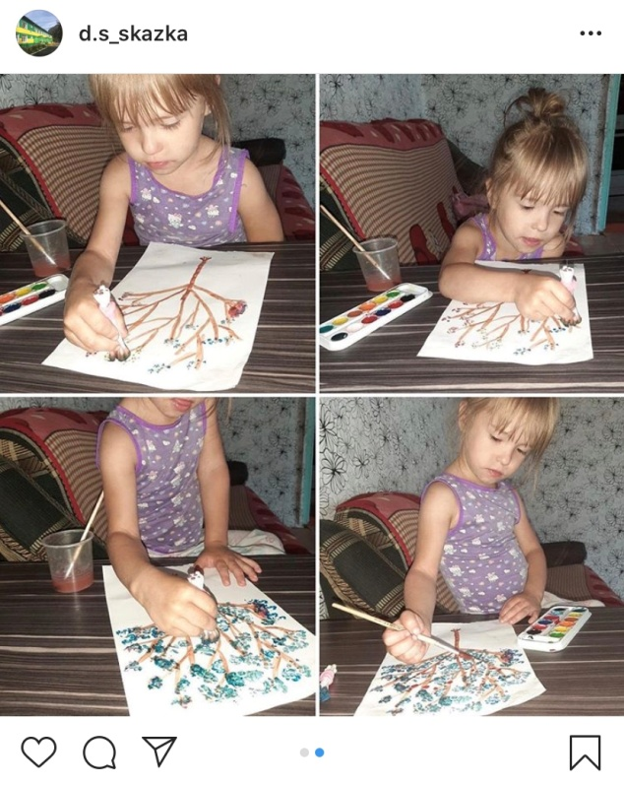 | 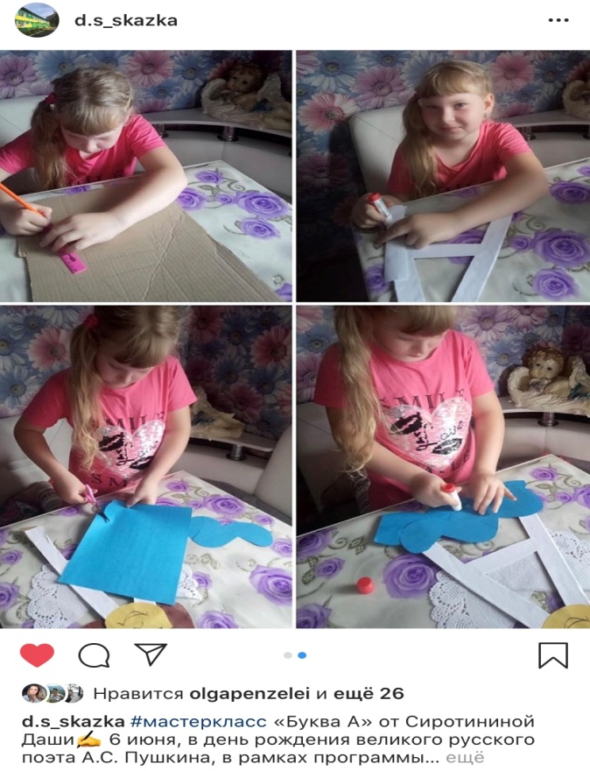

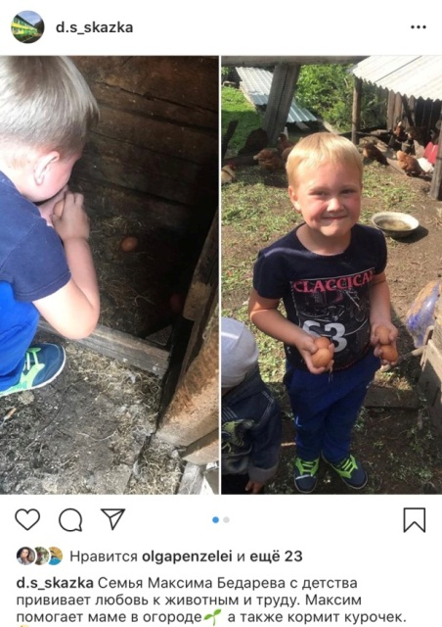 | 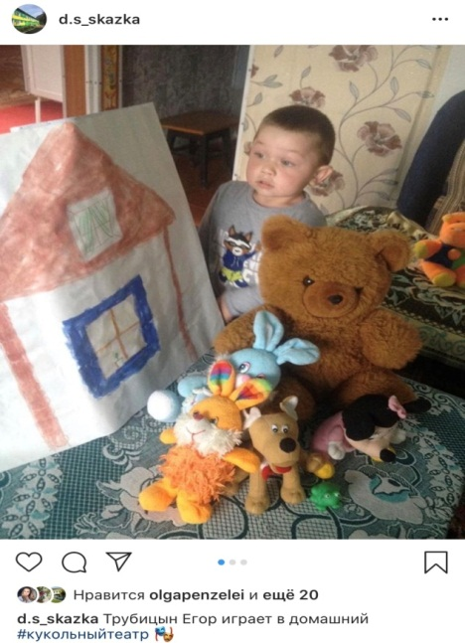
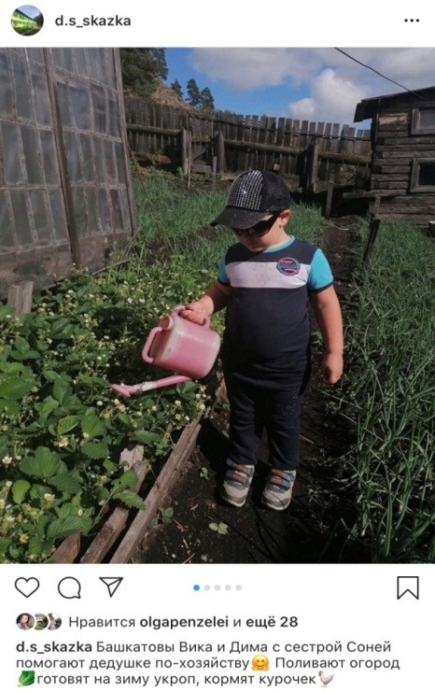 | 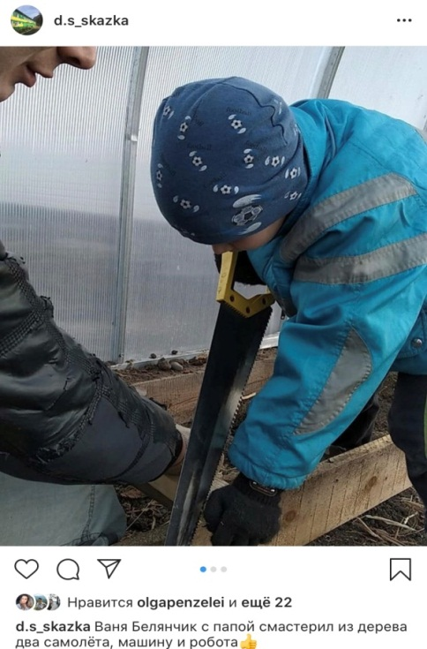
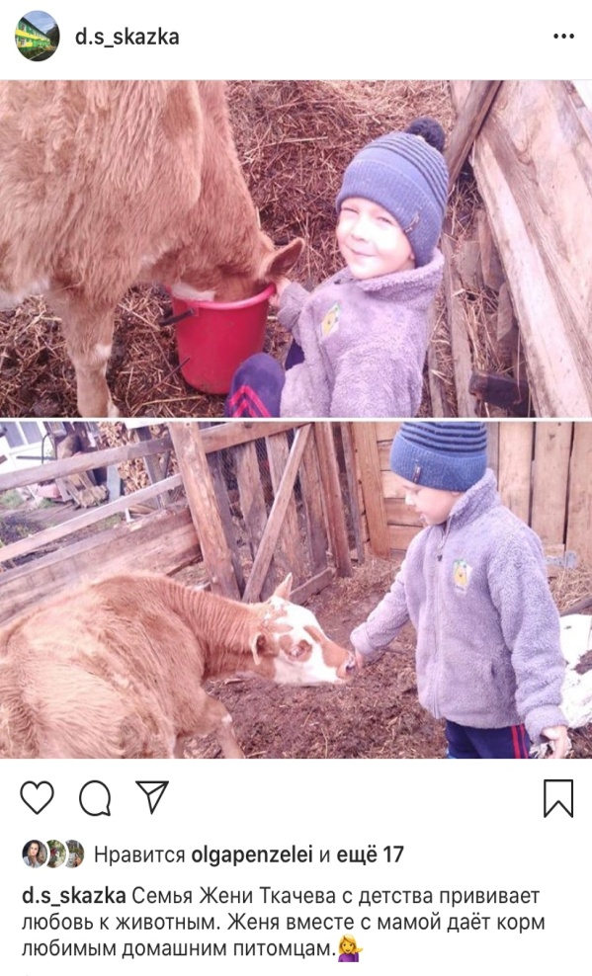 | 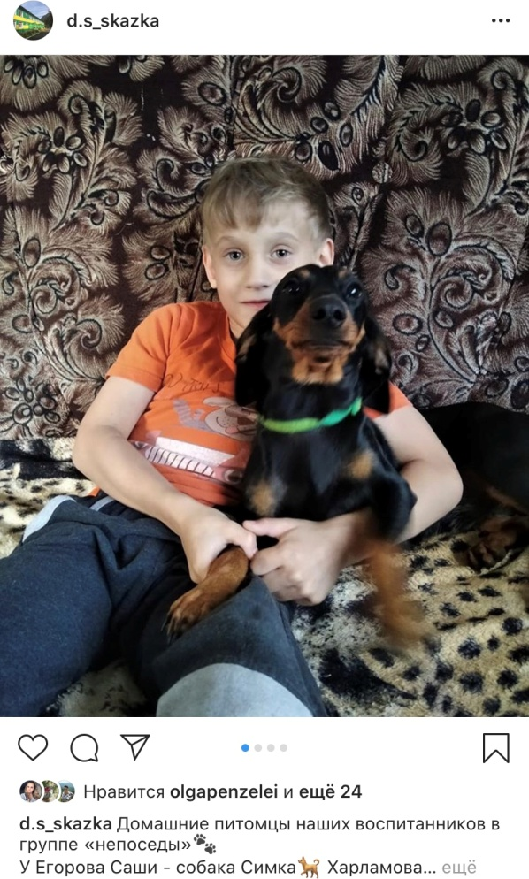
Педагоги совместно с родителями и детьми не оставили без внимания и такие праздники как «День России», «День Земли», «День русского языка и славянской письменности», «Праздник Пасхи», «День Космонавтики», «День защиты детей».
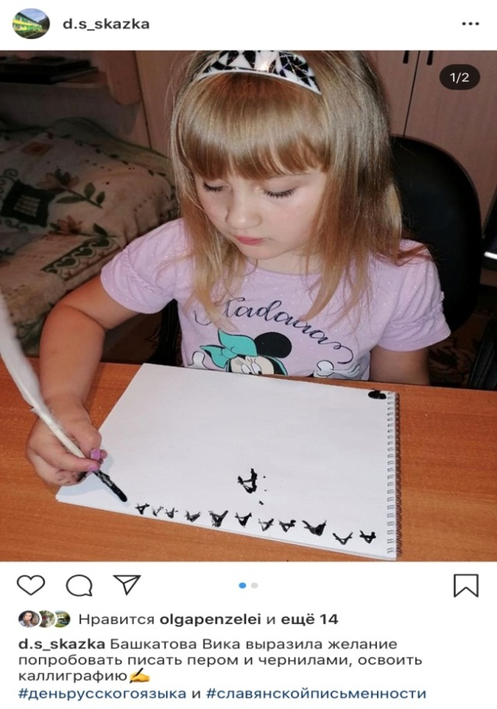 | 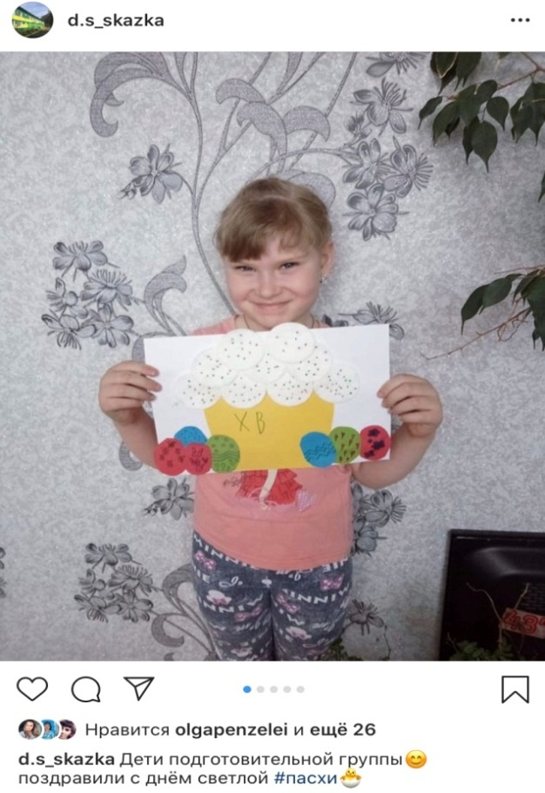
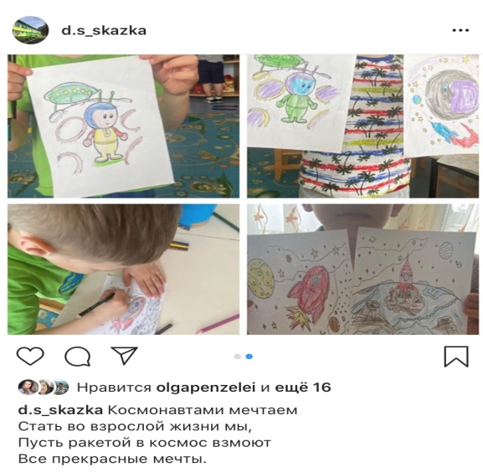

5. «Организация работы с детьми ОВЗ»
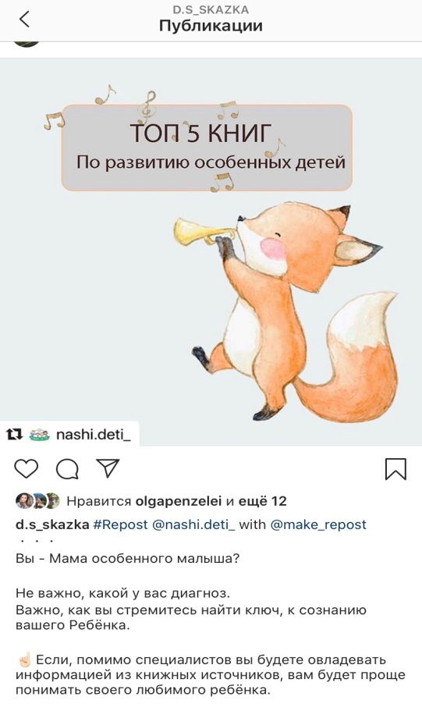 | 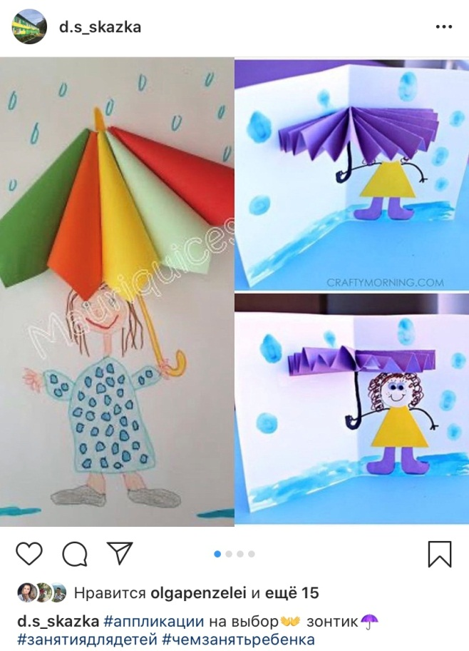
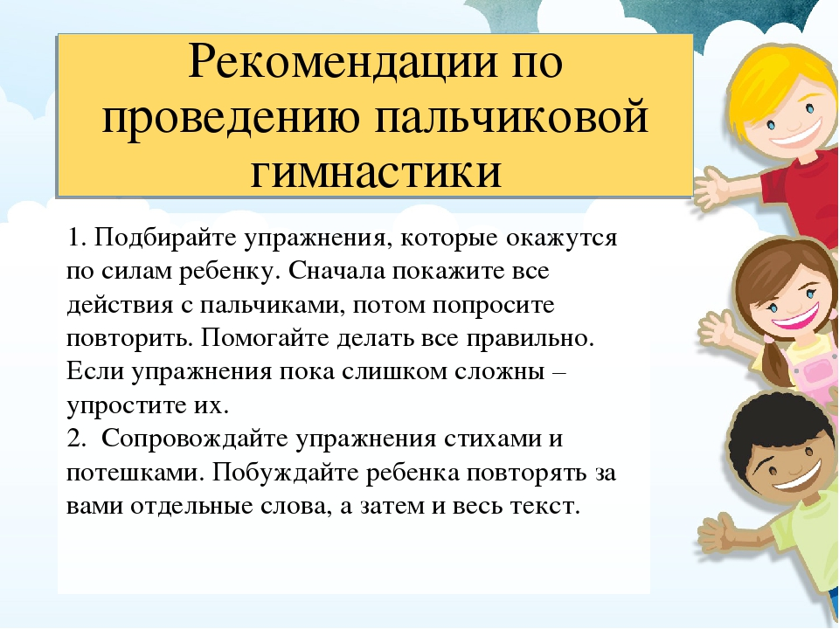

6. Рекомендации «Безопасное детство»
И конечно большое внимание в нашем дистанционном взаимодействии с семьями мы уделили безопасности во время карантина и летний период.
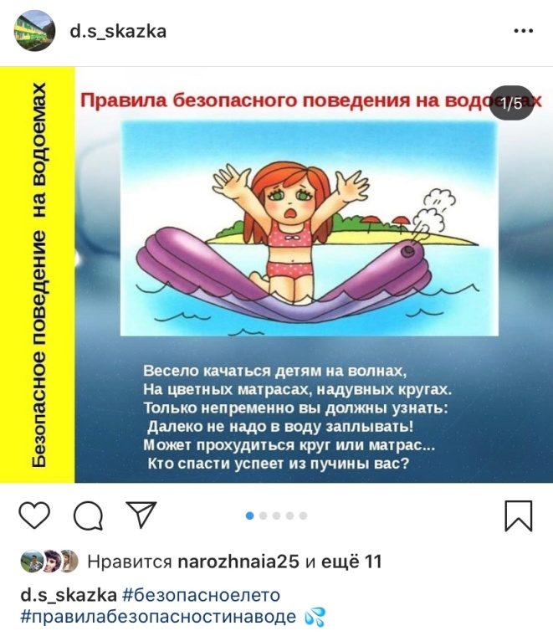 | 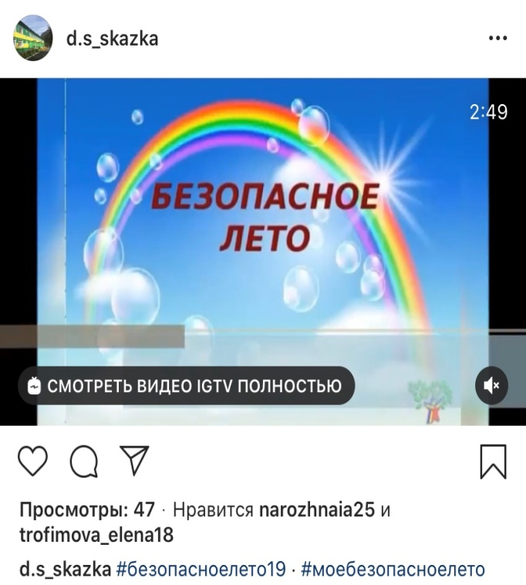
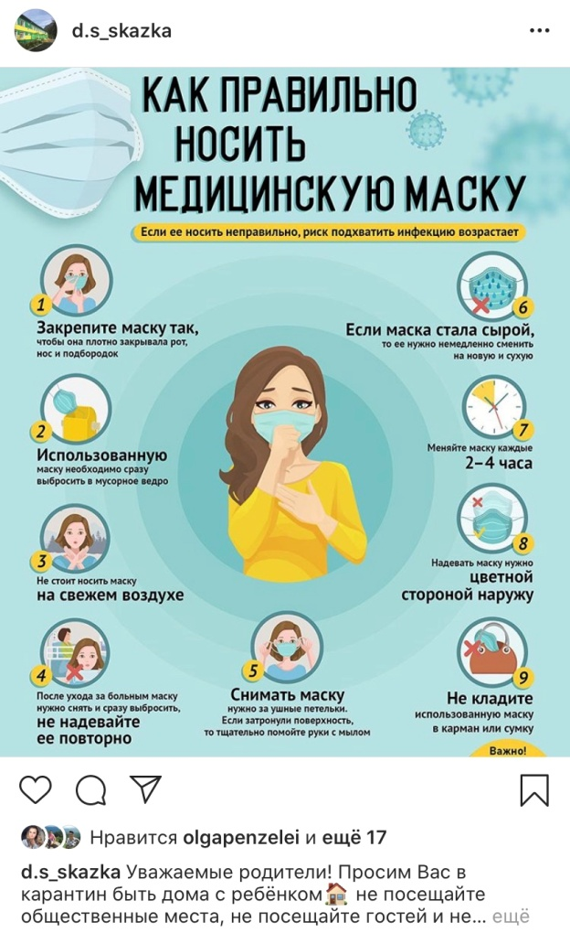 | 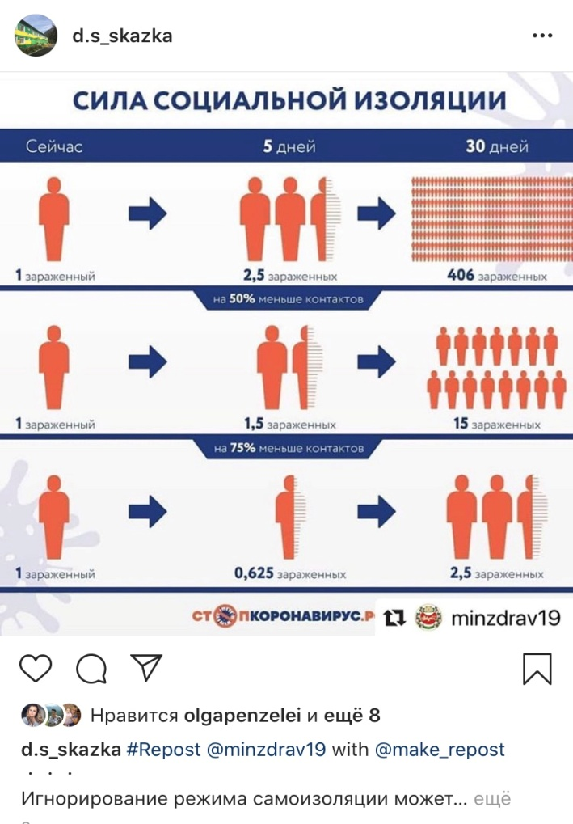
Пожелаем всем в это сложное время понимания, веры в лучшее, силы духа и крепкого здоровья!
Берегите себя и свои семьи!

